雅安职业技术学院第二十四届毕业生双选会
邀请函
尊敬的各用人单位：
雅安职业技术学院是2002年4月经四川省人民政府批准的国办全日制普通高等学校，由原雅安教育学院和原雅安卫生学校合并组建而成。学院有60余年的办学底蕴，厚积了丰富的办学资源、办学经验和较强的办学实力，是四川省最佳文明单位、四川省示范性高职院校。
学院位于“熊猫家源”、“世界茶源”——有着“雨城”之称的雅安，面向全国近20个省市招生，现有在校生13000余人。
学院设有医学系、护理系、药学检验系、教育系、旅游经济管理系、机电与信息工程系、思想政治理论课教学部、基础医学部8个教学系部及一所综合性附属医院，开设高职高专专业49个。是经教育部批准具有临床医学类和教育类专业招生资格的高职院校，其中医学影像技术专业和学前教育专业是中央财政支持的特色引领性专业，护理专业被列为国家紧缺技能型人才培养项目；同时，护理、医学影像技术和临床医学专业为省财政支持的重点建设专业。
学院教学及后勤服务设施完善配套，有各类实习实训室(中心)23个、多媒体教室103个，护理实训基地、药学实训基地被批准为2009年度、2011年度中央财政支持的国家级职业教育实训基地。建成了四川省专业技术人员继续教育、乡村医生培训、成都经济区八市州基层卫生人才培养等10余个基地，建有国家级职业技能鉴定站。
2018年，我院有普通高职毕业生3607人，其中医卫类专业高职毕业生2700人，占毕业总数的74.85%。普通中职毕业生107人。近年来，在各用人单位的大力支持下，我院毕业生得到更好的培养和锻炼，就业社会声誉好，工作能力强，2017年就业率达到97.36%，在此表示衷心的感谢！
为了提供更加优质高效的毕业生招聘服务，为各类用人单位输送实用型技术人才，缓解用人单位对人力资源短缺的供需矛盾，我院针对2018届毕业生，组织召开毕业生双选会，向全体毕业生和各用人单位提供优质服务。
我们诚挚邀请贵单位参加本届毕业生双选会，并将有关事项敬告如下：
一、双选会时间
2017年12月1日上午9：00-12：00，会期半天。
二、双选会地点
四川省雅安市雨城区青年路：雅安职业技术学院青年路校区田径场
三、双选会规模
本场招聘会预设300个展位，预计到会求职毕业生超过3000人次。
四、学院提供招聘服务
（一）会务服务
1、 免费提供参展展位、专场宣讲会教室
2、 免费为参会单位提供工作午餐、饮用水和求职登记表。
(二)其它服务
1、会后根据需要在“雅安职业技术学院毕业生就业网”上注册并发布用人信息。
2、会后可根据需要与我院招生就业处洽谈专场招聘事宜。
五、参会办法
请参会单位于2017年11月26日前将《双选会参会回执单》发送电邮至我院招生就业处就业QQ，预订展位。
参会时请各用人单位代表携带加盖单位公章的介绍函及本人身份证，到招生就业处工作站进行审核及现场签到。
为便于我院与用人单位建立长期合作关系，参会前，请各用人单位进入“雅安职业技术学院毕业生就业网”，点击右上角“单位注册”处进行注册。注册成功后，由学院招生就业处进行审核，审核合格单位可长期发布职位信息。（已成功注册的用人单位免注册）
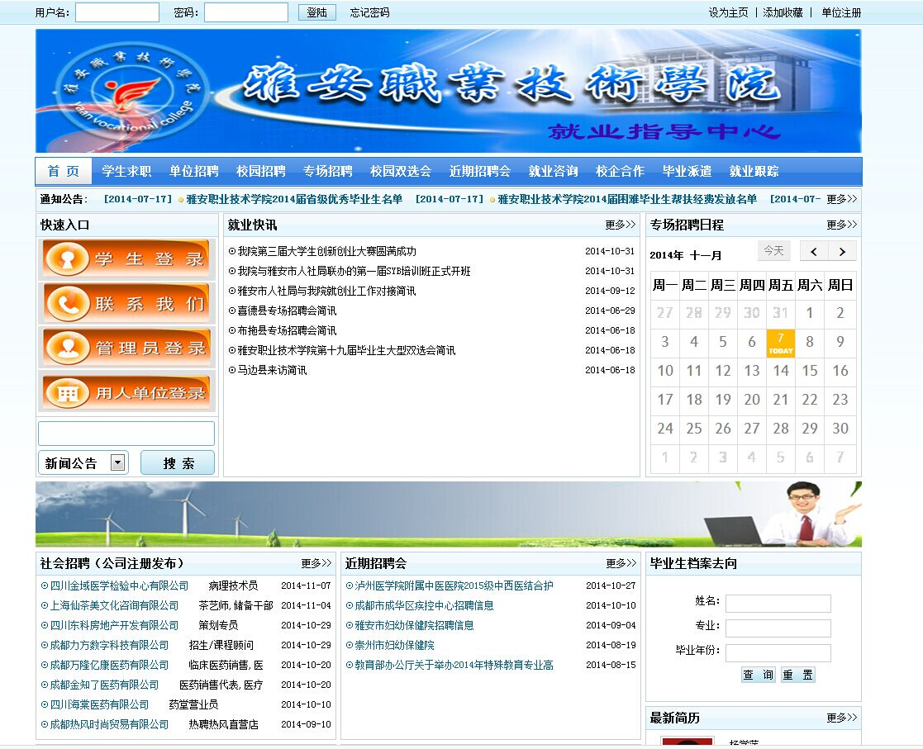
未在就业网上注册的单位参会时带营业执照复印件（加盖公章）或医疗机构许可证复印件（加盖公章）、组织机构代码许可证复印件、经办人身份证复印件，交学校招生就业处存档。
六、招生就业处联系方式
地址：四川省雅安市雨城区育才路130号
高校就业联系人：范老师
电话：18602865763（微信同号） QQ:2880134380 请加微信及时发送报名和展位信息
回执表电子版、营业执照或医疗许可证请于11月26日前发送到rc120@vip.163.com，工作人员在参会前电话告知展位预约是否成功。已报名的单位，如因特殊原因需取消预订，请及时告知我们。更多校园招聘请登录四川卫生人才网校园招聘专栏查看 http://www.rc120.com/JobFair/

附件1 雅安职业技术学院2018届高职专科毕业生分专业生源信息统计表
附件2 雅安职业技术学院2018届高职专科四川籍毕业生分专业生源信息统计表

雅安职业技术学院招生就业处
二O一七年十一月一日

★温馨提示：雅安城区部分宾馆信息

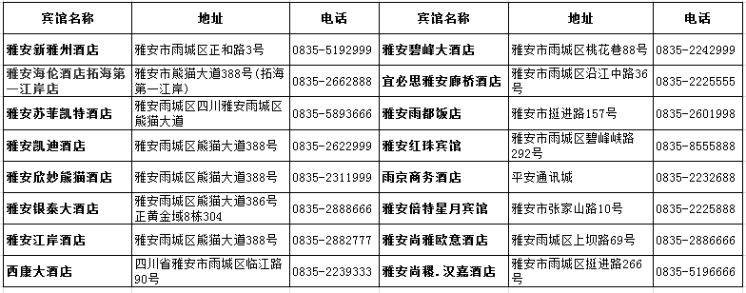

附件1
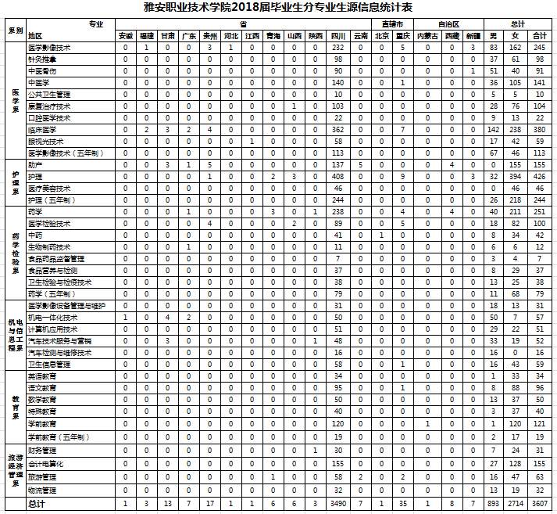
附件2
